I – INTRODUCTION A LA HIERARCHISATION DES LOIS ET DES TEXTES REGLEMENTAIRES :
Cette introduction permet de montrer la hiérarchie des lois et les moyens de mise en application, avec pour exemple l'EvRP et le document unique.
Pour bien comprendre comment s'architecture notre code du travail, propre à notre pays, qui découle des décisions prise au niveau européen, il convient de bien interpréter l'ensemble des termes utilisés couramment par les hommes de loi, mais un peu obscures pour le commun des citoyens, bien que nul ne soit censé ignorer la loi.
Pour que l'explication soit claire, voici une illustration et un exemple concret :
L'évaluation a priori des risques professionnels (EvRP) consiste à identifier et classer les risques auxquels sont soumis les salariés d'un établissement, en vue de mettre en place des actions de prévention pertinentes.  Elle constitue l'étape initiale d'une politique de santé et de sécurité au travail.  L'EvRP est une démarche structurée dont les résultats sont formalisés dans un « document unique ». Ce document pourra être mis à la disposition du CHSCT (Comité d'Hygiène, de Sécurité et des Conditions de Travail), du médecin du travail et, sur demande, de l'inspecteur du travail et des contrôleurs CRAM (source : INRS).  - Directive N°89/391/CEE du 12 juin 89 : C'est le principe Européen  - Loi 91-1414, article L230-2 du code du travail : C'est le principe français, la transcription du droit européen dans le droit français.  - Décret 2001-1016 : Ce sont les moyens de mise en application du principe  - Circulaire N°6 de la Direction des relations du travail : C'est l'application du décret | 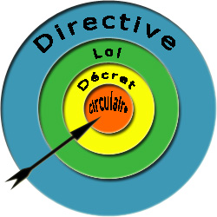
Cet exemple utilise les directives, lois, décrets et circulaires qui régissent « l'évaluation à priori des risques professionnel » (EvRP).
Explications plus détaillées :
L'EvRP est un concept issu de la directive cadre européenne (N°89/391/CEE du 12 juin 1989).
La loi n°91-1414 du 31 décembre 1991 a rendu l'EvRP obligatoire.
Le décret n° 2001-1016 du 5 novembre 2001 porte sur la transcription des résultats de l'évaluation des risques pour la santé et la sécurité des travailleurs dans un document unique, et sur la mise à jour régulière de celui-ci.
L'EvRP s'inscrit dans le cadre de la responsabilité de l'employeur, qui a une obligation générale d'assurer la sécurité et de protéger la santé de ses salariés. Pour ce faire, il dispose d'un des principes généraux de prévention énoncé dans le Code du travail : l'évaluation des risques, articles L4121-1 à 5 (anciennement article L230-2).
Ce principe de sécurité des salariés (l'article) abouti à un décret qui précise les moyens à mettre en œuvre. Celui-ci (décret 2001-1016) précise que les résultats de cette évaluation doivent être transcrits dans un « document unique ».
La circulaire (N°6 DRT du 18 avril 2002) apporte des précisions sur le document unique (forme et fond) ainsi que la démarche générale d'évaluation des risques.
Comme vous pouvez le voir, il s'est passé quelques années entre la directive européenne (qui a demandé un certain travail en amont) et la publication du décret !...

http://www.inforisque.info/fiches-pratiques/hierarchisation-lois.php

II – RECHERCHE DOCUMENTAIRE :
Comme on peut le constater, la mise en application au niveau de l’entreprise du « document unique » a nécessité une succession de textes réglementaires.  Tous ces textes réglementaires instaurent, remplacent ou suppriment des exigences. Mais comment s’imbriquent-ils les uns par rapport aux autres? Quelle est la valeur d’une directive par rapport à celle d’un arrêté ?  L’objectif du travail demandé est donc de définir précisément ces différents textes. | 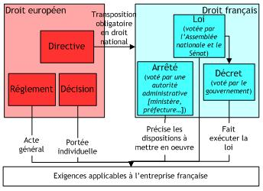
Travail demandé : Recherche sur INTERNET
Définir les termes suivants : code, décret, circulaires, lois, livrets verts et blancs, règlement, ordonnance, communication, décision, directive, arrêté, norme, code du travail
Utiliser l'application MINDVIEW pour présenter vos résultats de recherche sous forme de carte mentale. Inclure images, icônes, documents, liens internet, etc., afin de rendre les informations les plus complètes et les plus lisibles possibles.
Rendre l'ensemble du travail : carte mentale, fichiers, documents, etc,
